Título do relatório

Membros do grupo

Sumário

Objetivo da atividade 3

Introdução 3

Descrição da atividade 3

Resultados 4

Discussão do resultado 4

Conclusão 5

Referências 5

# Objetivo da atividade

Seja sucinto, objetivo e claro em todo seu relatório. Escreva de forma impessoal evitando usar a primeira pessoa, não use linguagem coloquial.

No objetivo da atividade você deve descrever exatamente o objetivo da atividade. Geralmente começamos sempre com um verbo. Exemplo: verificar o comportamento ondulatório da luz.

# Introdução

Deve-se descrever a base teórica necessária para se desenvolver o experimento. Não copie textos na íntegra de outras fontes como livros didáticos, artigos, apostilas, relatórios ou outros textos da internet. Se houver fontes, cite-as. Por exemplo, você pode citar o site da documentação do site da revista que você retirou as informações. A introdução pode ser breve, sendo concluída em apenas uma única página.

$$\vec{F}=m⋅\vec{a}$$

Exemplo: Para obter as medidas do eco produzida pelo sensor ultrassônico, usamos a plataforma Arduino® (o símbolo ® é de “marca registrada”) e a equação da velocidade do movimento retilíneo e uniforme.

# Descrição da atividade

Nesta parte você deverá dedicar um tempo maior, uma vez que deverá descrever todo o material utilizado, processo de montagem, informações de funcionamento, procedimentos adotados.

Pense no seguinte: quando alguém ler seu relatório, esta pessoa deverá ser capaz de reproduzir o experimento exatamente como foi na feira.

Você pode procurar imagens dos componentes utilizados ou mesmo fazer os desenhos/esquemas para ilustrar seu relatório.

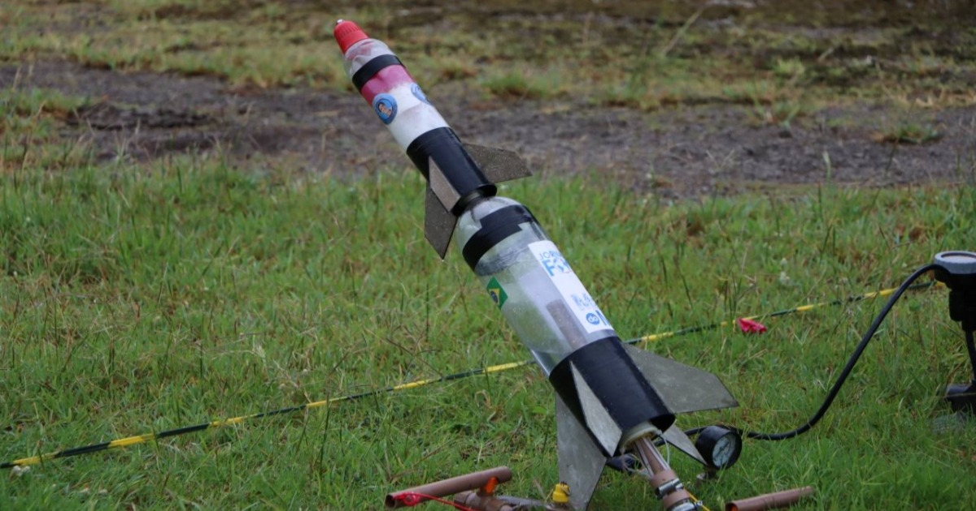

Figura : Foguete da ObaFog (<https://popularmais.com.br/noticia/23119/oba-e-manual-do-mundo-lancam-nova-categoria-de-foguetes-multiestagios/amp>)

Ainda sobre formatação, toda imagem dever ter seu título colocado embaixo da figura. Tabelas devem ter seus títulos acima.

Tabela : Critérios de avaliação do relatório

|  |  |
| --- | --- |
| Critério de avaliação | % da nota |
| Formatação (capa - 5, sumário com link - 5, título de figuras e tabela - 10, formatação do restante do texto - 10) | 30 |
| Forma culta | 20 |
| Coerência com o que foi apresentado na feira | 15 |
| Cada item no sumário vale 5 pontos | 35 |
| TOTAL | 100 |

Tabela : Data do pedido

|  |  |
| --- | --- |
| DATA DO PEDIDO | |
| Itinerário – Ensino Médio - 2025 | |
| ATIVIDADES | **DATA PEDIDO** |
| RELATÓRIO | 29/set/25 |
| ATIVIDADE | 10/out/25 |

Tabela : Prazos de entrega das atividades

|  |  |  |
| --- | --- | --- |
| PRAZOS DE ENTREGAS | |  |
| Itinerário – Médio - 2025 | |  |
| ATIVIDADES | **DATA ENTREGA** | **%** |
| FEIRA | 27/set/25 | 50 |
| RELATÓRIO | 27/out/25 | 30 |
| ATIVIDADE | 10/nov/25 | 20 |

# Resultados

Relate aqui fielmente o que foi obtido no seu experimento. Mesmo se os resultados não forem os esperados, relate-os aqui e na próxima parte (discussão) discuta possíveis razões para os resultados serem diferentes do esperado. É aqui que você vai apresentar o resultado apresentado na mostra. Apresente os dados na forma de tabela ou gráficos, pois são mais fáceis de serem lidos. Procure fazer as linhas das tabelas em cores alternadas, pois assim fica mais fácil a leitura.

# Discussão do resultado

Interprete o resultado obtido considerando o modelo utilizado, discuta a precisão dos dados (se mediu algo com régua, por exemplo, diga que usou uma régua com menor medida graduada de 1 mm), mencione problemas encontrados durante a execução do experimento (como iluminação ambiente, falha no procedimento experimental etc.). Responda: teriam os resultados obtidos sidos influenciados por estas dificuldades?

Compare o resultado obtido com o valor esperado. Por ser o resultado do experimento, esta é a parte mais importante do seu relatório e, por isso, deve ser a parte menos mecânica e com mais discussão entre os membros do grupo ou mesmo entre os grupos.

# Conclusão

Escreva, de forma resumida, qual a conclusão que você chegou, o que se pode mostrar, aprender e evidenciar com o experimento apresentado.

# Referências

A seguir, temos exemplos de citações de livros e sites. Outras formas de citar também são aceitáveis.

DUCKETT, J. **HTML & CSS**:design and build websites. Indianapolis, Wiley, 2011.

WCAG, **Web Content Accessibility Guidelines (WCAG) 2.0**.2022. Disponível em: < <https://www.w3.org/Translations/WCAG20-pt-PT/>>. Acesso em 22 jun. 2022.